注册：SNJB0102
气 象 信 息 快 报
陕西省气象灾害应急指挥部办公室
陕西省气象局
2025年 第235期 2025年8月23日07时

昨日我省大部维持降水天气 留坝汉阴共出现3站暴雨
如预报预警一样，8月18日中午起，全省出现大范围降水天气，过程累计最大降雨量为旬阳仙河146.7毫米。昨日至今晨陕北、陕南、关中西部等地仍出现分散性降水，汉中留坝和安康汉阴局地出现暴雨。
1.过程以来112小时降水实况
8月18日14时—23日06时全省共有111个区县2609个监测站出现降水，较大降水出现在陕北、陕南、关中北部和东南部，最大旬阳仙河146.7毫米，共14站累计降水超过100毫米，221站累计降水超过50毫米，742站累计降水超过25毫米。西安站7.4毫米，城区最大59.9毫米（西安六村堡）（图1、表1）。全省小时雨强大于等于20毫米共321站次,小时雨强大于等于30毫米共105站次,最大佳县白云山8月19日20时雨强为63.0毫米（表2）。各市最大降水量(毫米)：榆林佳县96.8，延安黄龙103.1，铜川宜君88.6，咸阳旬邑83.1，宝鸡陇县44.6，西安市59.9，渭南华州146.4，汉中留坝115.4，安康旬阳市146.7，商洛镇安105.5。
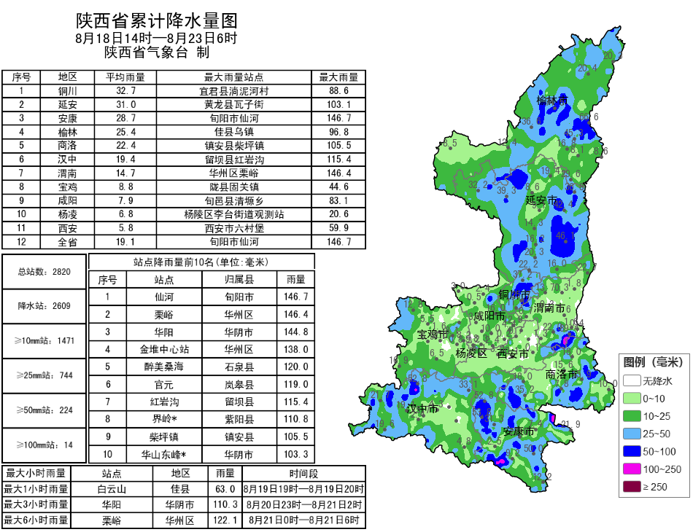
图1 8月18日14时-23日06时全省降水量分布图

表1 8月18日14时—23日06时全省累计降水量≥100毫米监测站
序号 | 区县 | 站名 | 降水 | 序号 | 区县 | 站名 | 降水
1 | 旬阳市 | 仙河 | 146.7 | 2 | 华州区 | 栗峪 | 146.4
3 | 华阴市 | 华阳 | 144.8 | 4 | 华州区 | 金堆中心站 | 138.0
5 | 石泉县 | 醉美桑海 | 120.0 | 6 | 岚皋县 | 官元 | 119.0
7 | 留坝县 | 红岩沟 | 115.4 | 8 | 紫阳县 | 界岭* | 110.8
9 | 镇安县 | 柴坪镇 | 105.5 | 10 | 华阴市 | 华山东峰* | 103.3
11 | 黄龙县 | 瓦子街 | 103.1 | 12 | 洛南县 | 巡检镇太子坪村* | 101.9
13 | 丹凤县 | 土门镇 | 100.9 | 14 | 石泉县 | 池河六要素 | 100.1
表2 8月18日14时—23日06时全省小时降水量≥50毫米监测站
序号 | 区县 | 站名 | 出现时次 | 降水
1 | 佳县 | 白云山 | 19日20时 | 63.0
2 | 米脂县 | 鸳鸯山 | 19日20时 | 63.0
3 | 紫阳县 | 界岭* | 21日20时 | 57.4
4 | 佳县 | 佳州街道 | 19日20时 | 57.3
5 | 石泉县 | 醉美桑海 | 21日4时 | 54.8
6 | 岚皋县 | 官元 | 21日20时 | 54.1
7 | 石泉县 | 池河六要素 | 21日4时 | 54.0
8 | 华州区 | 栗峪 | 21日2时 | 53.5
9 | 旬邑县 | 清塬乡 | 20日23时 | 52.9
10 | 华阴市 | 华山 | 21日0时 | 50.9
11 | 富县 | 北道德乡 | 21日0时 | 50.1

2.近24小时天气实况
8月22日06时—23日06时全省共有101个区县1857个监测站出现降水，较大降水出现在宝鸡、汉中和安康，最大留坝墩墩石66.1毫米，其中3站暴雨，95站大雨，415站中雨；西安城区最大0.3毫米（未央区太平应用）（图2、表3）。全省小时雨强大于等于20毫米共30站次,小时雨强大于等于30毫米共5站次,最大汉阴县城市气候观测站8月22日22时雨强为40.2毫米（表4）。各市最大降水量(毫米)：榆林定边25.8，延安吴起21.7，铜川宜君8.7，咸阳兴平市4.3，宝鸡陇县32.7，西安鄠邑24.0，渭南潼关21.6，汉中留坝66.1，安康汉阴57.8，商洛镇安49.9。
受降水天气影响，昨日全省高温暂缓，仅安康旬阳出现35.5℃的高温天气。昨日至今晨全省共监测到雷电总闪3408次，主要出现在陕南地区；华阴、紫阳、凤翔局地阵风风力达7级（13.9～17.1米/秒），最高凤翔灵山站15.6米/秒（7级）。
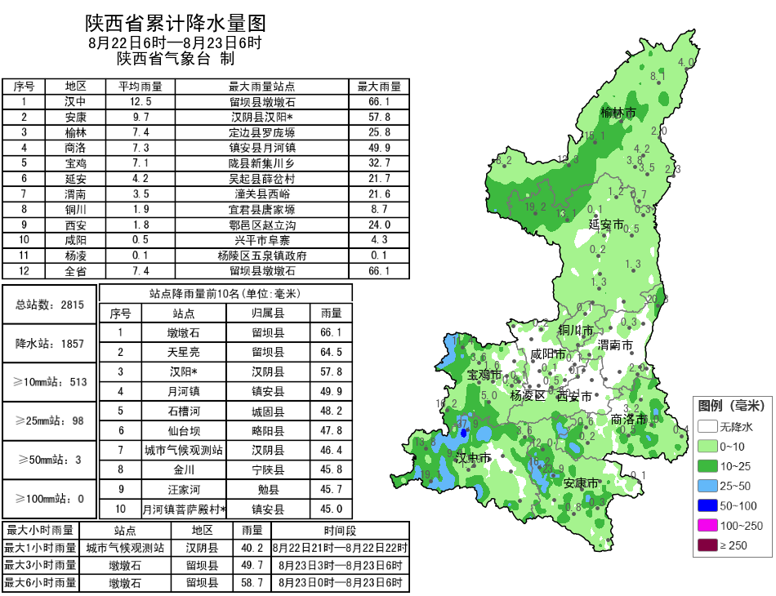
图2 8月22日06时-23日06时全省降水量实况图
表3 8月22日06时—23日06时全省累计降水量≥40毫米监测站
序号 | 区县 | 站名 | 降水 | 序号 | 区县 | 站名 | 降水
1 | 留坝县 | 墩墩石 | 66.1 | 2 | 留坝县 | 天星亮 | 64.5
3 | 汉阴县 | 汉阳* | 57.8 | 4 | 镇安县 | 月河镇 | 49.9
5 | 城固县 | 石槽河 | 48.2 | 6 | 略阳县 | 仙台坝 | 47.8
7 | 汉阴县 | 城市气候观测站 | 46.4 | 8 | 宁陕县 | 金川 | 45.8
9 | 勉县 | 汪家河 | 45.7 | 10 | 镇安县 | 月河镇菩萨殿村* | 45.0
11 | 石泉县 | 后柳 | 45.0 | 12 | 留坝县 | 红岩沟 | 43.6
13 | 山阳县 | 小河口镇杨家湾村* | 42.6 | 14 | 城固县 | 砖溪 | 42.3
15 | 留坝县 | 石板店 | 41.7 | 16 | 西乡县 | 茶镇东 | 41.5
17 | 城固县 | 盘龙 | 41.3 | 18 | 汉阴县 | 上七* | 41.2
19 | 宁强县 | 巴山 | 40.6 | 20 | 宁陕县 | 江口镇 | 40.3
表4 8月22日06时—23日06时全省小时降水量≥30毫米监测站
序号 | 区县 | 站名 | 出现时次 | 降水
1 | 汉阴县 | 城市气候观测站 | 22日22时 | 40.2
2 | 留坝县 | 墩墩石 | 23日6时 | 39.0
3 | 勉县 | 汪家河 | 23日5时 | 37.3
4 | 平利县 | 镇污水处理场 | 22日20时 | 37.3
5 | 西乡县 | 茶镇东 | 23日0时 | 34.8

3.预警信息发布：昨日至今晨全省共发布暴雨橙色预警信号3期，雷雨大风黄色预警信号41期。省气象局联合水利、自然资源、交通、文旅等部门发布气象风险预警5期。

今日我省大部有阵性降水 秦岭山区陕南局地有大到暴雨
中南部局地伴有短时强降水 雷暴大风 冰雹等强对流天气
预计今天白天：全省阴天，大部分地方有小雨（0.1～5毫米），陕北东部及南部、秦岭山区、陕南东部及南部有中雨（5～15毫米），延安东部局地、秦岭山区局地（蓝田南部山区、佛坪北部山区、宁陕北部山区、柞水北部山区、洛南北部山区）、汉中局地（镇巴）、安康局地（紫阳、岚皋、旬阳市）、商洛局地（镇安、丹凤、商南）有大到暴雨（15～50毫米）。关中、陕南降水期间局地伴有短时强降水（小时雨强20～40毫米/小时）、雷暴大风或冰雹等强对流天气。今天晚上：全省阴天，陕北南部部分、关中、陕南有小到中雨（0.1～15毫米），汉中东部局地、安康中部部分、商洛南部部分地方有大雨（15～30毫米），安康中部局地（汉滨区、汉阴）有暴雨（30～60毫米）（图3）。陕南降水期间局地伴有短时强降水（小时雨强20～40毫米/小时）、雷暴大风或冰雹等强对流天气。
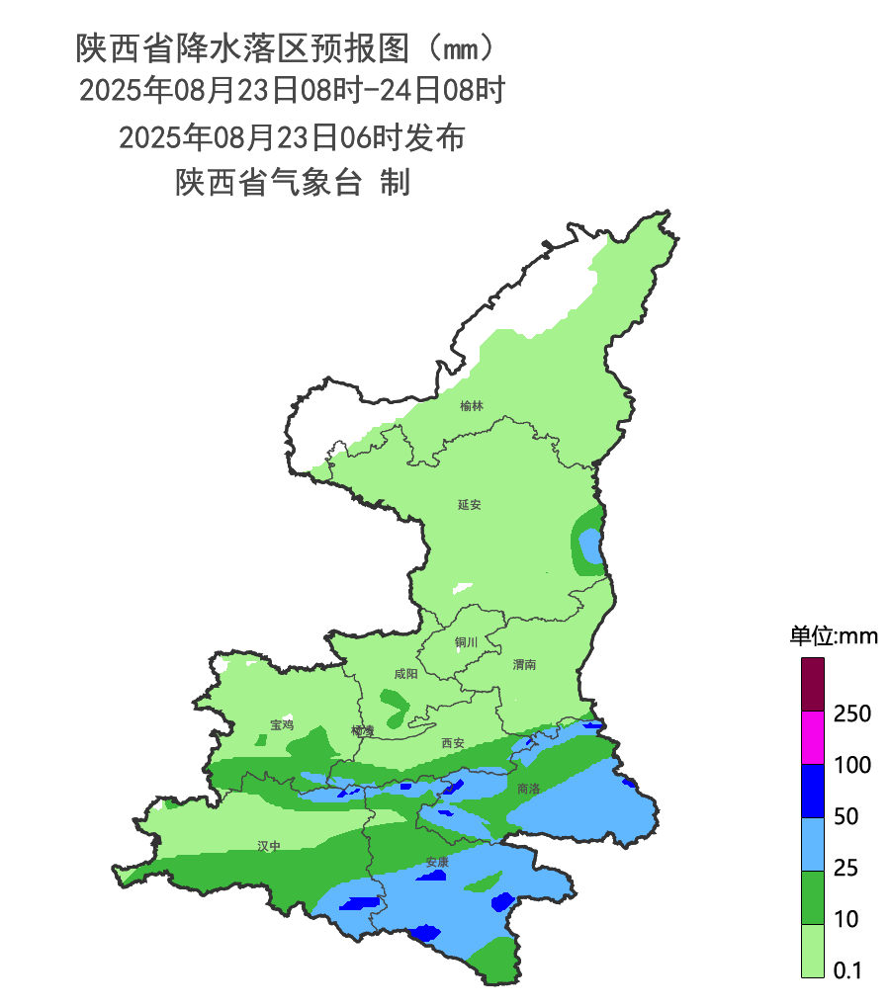
图3 8月23日08时-24日08时全省降水落区图
24日：全省阴天，大部分地方有小到中雨（0.1～25毫米），咸阳东部、铜川部分、渭南北部、延安东部局地、榆林东南部局地、汉中西部及北部局地、安康北部局地大雨（25～45毫米），延安北部局地有暴雨（50～80毫米）。降水期间局地伴有短时强降水（小时雨强20～40毫米/小时）、雷暴大风或冰雹等强对流天气。25日：全省阴天转多云，陕北南部、关中、陕南部分地方有分散性小雨或阵雨（0.1～10毫米）。26日：全省多云间阴天，陕北部分地方、秦巴山区有阵雨或雷阵雨。关中南部局地、陕南汉江河谷地区有35℃以上的高温天气。陕北大部有6～7级偏南风。27日：全省阴天间多云，陕北大部有小雨，部分地方有中到大雨，关中大部、秦岭山区有阵雨或雷阵雨。关中南部部分地方、陕南汉江河谷地区有35℃以上的高温天气。陕北大部有6～7级偏西风。28日：陕北、关中阴天有小雨，局地有中到大雨。陕南多云间阴天大部分地方有阵雨或雷阵雨。29日：陕北阴天转多云，关中、陕南阴天，关中南部、陕南大部有小雨。30日：陕北多云间晴天，南部部分地方有阵雨或雷阵雨。关中、陕南阴天有小雨，西部局地有中到大雨。31日：全省阴天转多云，陕北南部、关中大部、陕南大部有小雨，陕南东部局地有中到大雨。9月1日：全省多云间晴天。后期天气趋势（9月2-5日）：陕北、关中以多云间晴天为主，陕南以阴雨相间天气为主。
主要城市天气预报
城市 | 今天白天 | 今天夜里 | 24h气温 | 24h—48h |  | 48h—72h
 |  |  |  | 天气 | 气温 | 天气 | 气温
西安 | 小雨 | 小雨 | 25～32℃ | 中雨转小雨 | 25～33℃ | 多云 | 25～34℃
榆林 | 小雨 | 晴天 | 15～23℃ | 晴天转多云 | 16～28℃ | 晴天转阴天 | 18～29℃
延安 | 小雨 | 多云 | 13～20℃ | 多云 | 12～25℃ | 晴天转多云 | 15～27℃
宝鸡 | 小雨 | 小雨 | 24～28℃ | 小雨转晴天 | 24～33℃ | 多云转小雨 | 23～33℃
咸阳 | 小雨 | 小雨 | 23～32℃ | 中雨转小雨 | 24～32℃ | 小雨 | 24～33℃
渭南 | 小雨 | 阴天 | 22～29℃ | 小雨 | 22～29℃ | 多云转小雨 | 22～30℃
铜川 | 阴天 | 小雨 | 22～30℃ | 大雨转小雨 | 22～30℃ | 小雨 | 22～31℃
杨凌 | 小雨 | 小雨 | 23～30℃ | 小雨 | 23～31℃ | 小雨 | 23～32℃
汉中 | 小雨 | 中雨 | 24～32℃ | 中雨转小雨 | 25～33℃ | 小雨 | 24～33℃
安康 | 小雨 | 中雨 | 25～34℃ | 小雨 | 24～34℃ | 小雨 | 25～35℃
商洛 | 小雨 | 小雨 | 21～30℃ | 小雨 | 21～30℃ | 小雨 | 22～31℃

8月22日省气象局暴雨应急服务情况
目前，省气象局与延安、渭南、商洛市气象局处于暴雨Ⅳ级应急响应状态。22日，省气象局向各级防汛责任人、应急联络人、信息员等发布12379短信4.91万人次。联合通信管理局、三大运营商等通过“绿色通道”发布预警12期，受众433.38万人次。联合应急厅、三大运营商等通过精准“靶向”发布预警2期，受众14.50万人次。通过“闪信”强制推送技术发布预警12期，触发关键责任人1959人次。通过陕西气象微博微信、抖音的浏览量分别为54.3万人次、1.1万人次。

报：省委、人大、政府、政协领导同志，省委、人大、政府、政协办公厅。
送：省委宣传部、省委网信办、省发展和改革委员会、省教育厅、省工业和信息化厅、省公安厅、省民政厅、省财政厅、省自然资源厅、省生态环境厅、省住房和城乡建设厅、省交通运输厅、省水利厅、省农业农村厅、省商务厅、省文化和旅游厅、省卫生健康委员会、省应急管理厅、西北能源监管局、省林业局、省广播电视局、省文物局、省人民防空办公室、省邮政管理局、省通信管理局、省军区、武警陕西省总队、省消防救援总队。
制作：吴国华 联系电话：81619177 手机：13572997958 邮箱：xyjzh@126.com


